KATA PENGANTAR
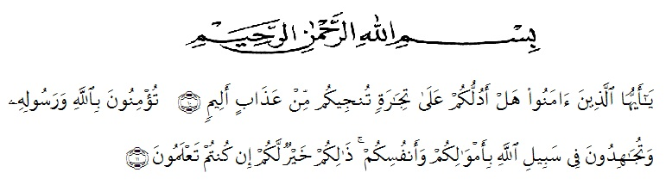
Artinya : (10) Hai orang-orang yang beriman, sukakah kamu aku tunjukkan suatu perniagaan yang dapat menyalamtkan mu kelak dari azab yang pedih? (11) yaitu kamu beriman kepada Allah dengan harta dan jiwamu, itulah yang lebih baik bagimu, jika kamu mengetahuinya, (QS As-Shaff ; 10-11)
Puji dan syukur kami persembahkan kehadirat Allah SWT, karean berkat rahmat, hidayah dan karunia-Nya semata sehingga penulis mampu menyelesaikan penyusunan laporan proposal skripsi ini, penyusunan proposal skripsi ini bertujuan untuk melengkapi syarat untuk memperoleh gelar Sarjana Ekonomi (SE) di Universitas Muslim Nusantara Al Washliyah Medan. dengan judul “Pengaruh Sistem Informasi Akuntansi Terhadap Pengendalian Intern Persediaan Pada PT. Perkebunan Nusantara II Tanjung Morawa”.
Skripsi ini peneliti persembahkan untuk Ayah tercinta Jenda Maulana dan Ibu tercinta Minarni yang telah bersedia berkorban untuk kelangsungan pendidikan peneliti selama 4 tahun. Begitu juga dengan abang, kakak dan adik tercinta, Andi Pramana, Arlini Dewi Rani, Ira, Yogi Prasetya dan Ummah Layza Assivah yang selalu memberikan semangat serta dukungan untuk peneliti. Serta Eka Khayrani, Siti Amanah, Tengku Sheila Monica, dan Devi Siswantika yang sudah bersama dengan peneliti dan berbagi suka duka selama 4 tahun.

Pada kesempatan ini peneliti juga mengucapkan rasa terimakasih kepada :
- Bapak Dr. KRT. Hardi Mulyono K.Surbakti selaku Rektor Universitas Muslim Nusantara Al Washliyah Medan.
- Ibu Dr. Anggia Sari Lubis, SE, M.Si selaku Dekan Fakultas Ekonomi Universitas Muslim Nusantara Al Washliyah Medan.
- Ibu Debbi Chyntia Ovami, S.PD, M.SI selaku Ketua Program Studi Akuntansi yang telah memberikan petunjuk dari awal dan juga saran yang diberikan sehingga proposal ini dapat terselesaikan dengan baik.
- Bapak Dr. Alistraja Dison Silalahi, SE, M.SI selaku dosen pembimbing I yang telah memberikan bimbingan kepada peneliti sehingga proposal ini dapat terselesaikan dengan baik.
- Bapak Ardhansyah Putra Harahap, S.PD, M.SI selaku dosen pembimbing II yang telah memberikan bimbingan kepada peneliti, sehingga proposal ini dapat terselesaikan dengan baik.
- Sahabat seperjuangan serta rekan-rekan sesama program studi Akuntansi stambuk 2016, yang sudah memberikan dukungan untuk peneliti.

Semoga Allah SWT melindungi dan membalas semua kebaikan yang sudah kalian berikan kepada peneliti. Peneliti menyadari bahwa proposal ini masih terdapat kekurangan, akan tetapi peneliti berupaya semaksimal mungkin dalam menyelesaikan proposal ini agar bermanfaat bagi kita semua.

Medan, Maret 2020
Peneliti

Putri Wulandari
NPM. 163224143

